Алгебра 9 класс
Понедельник 27.04.2020
Тема. Кабатлау. Бер үзгәрәшле тигезләмәләр һәм тигезсезлекләр.

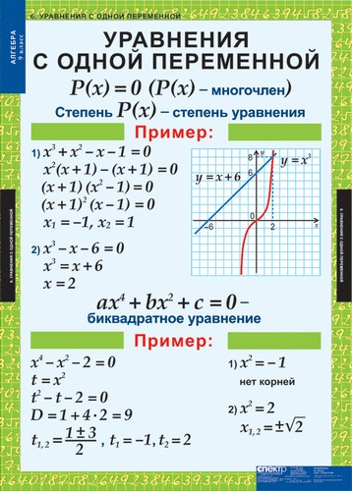
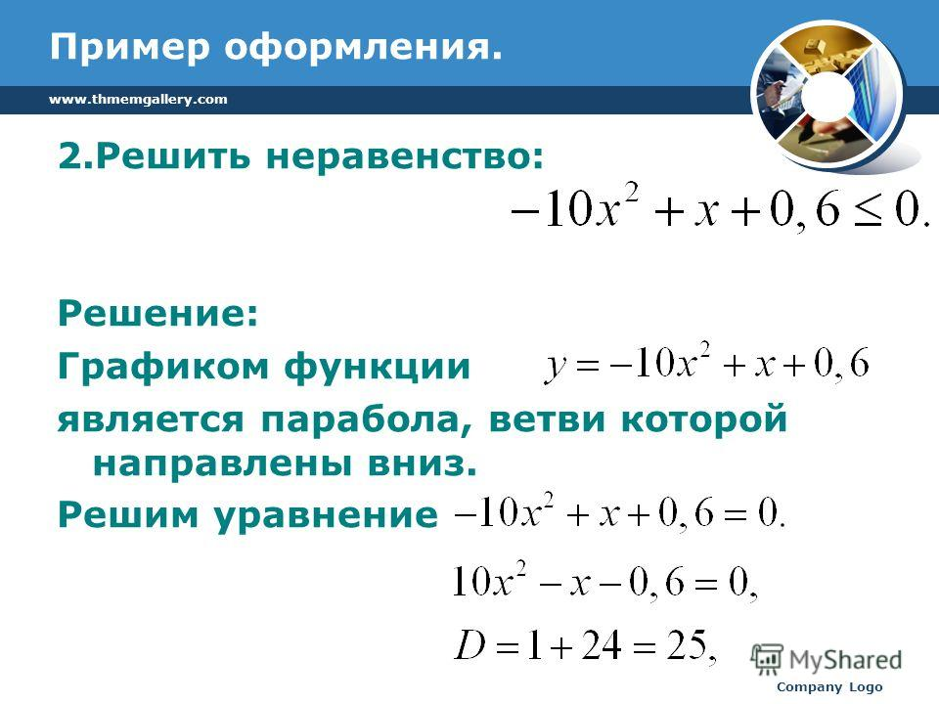
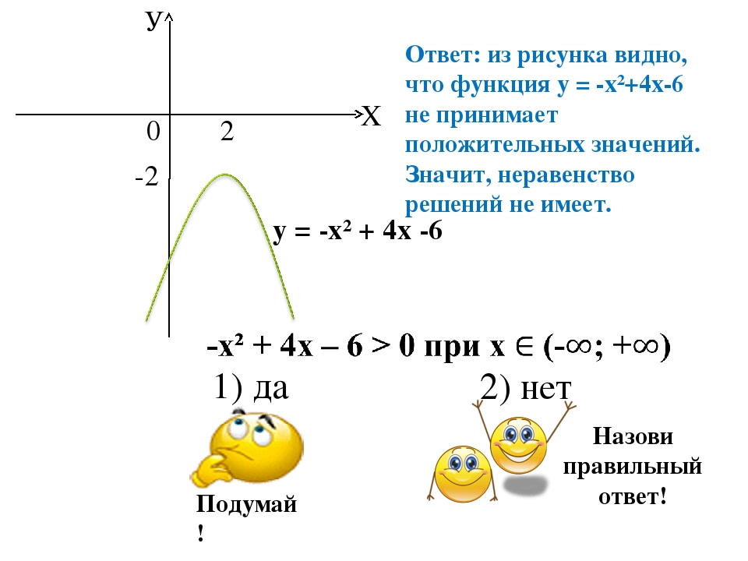
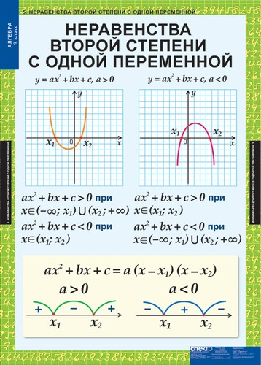

- Дәреслек белән эш:
- № 1120, 1121 (Эшләгәнне фотога төшереп ватсапка салырга)
5.ОГЭ биреме:
Решу ОГЭ сайтыннан “Каталог заданий” дан 9 нчы биремне ачып 11,12,13,1 4,1 5 нче биремнәрне эшләргә. (Эшләгәнне фотога төшереп ватсапка салырга)
Өй эше 5 вар ФИПИ

